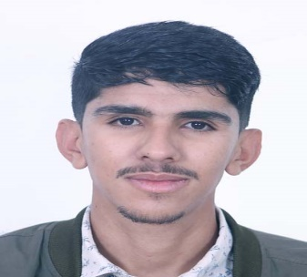
Technicien Spécialisé

Nom et prénom : SHIMI MOHAMED
Date de naissance : 26/03/2002
: Casablanca. Maroc
: 06 58 68 87 18
@ : shimi.mohamedd@gmail.com
Formations :

24/07/2023 au 03/11/2023 : Formation Ajusteur Monteur Cellule AERRONEF à L’institut des métiers de L’Aéronautique
2020-2022 : Diplôme de Technicien Spécialisé en Electromécanique des systèmes automatisés. ISTA AL WAHDA LAAYOUNE
2019-2020 : Baccalauréat sciences Expérimentales Option sciences physique LYCEE BABA AHMED IBN MOHAMED à LAAYOUNE
Expériences :

09-11-2023
- Ajusteur Monteur Cellule AERRONEF à SAFRAN NACELLE
01-02-2022 à 01-03-2022
- Stage au sein D’OCEAMIC LAAYOUNE II S.A.R.L EL Marsa LAAYOUNE
Service Maintenance
01-09-2021 à 01-11-2021
- Stage au sein de Ste KANOUN TECHNOLOGIE S.A.R.L à LAAYOUNE
Usinage sur machines-outils
Fabrication et Usinage des pièces mécaniques
01-02-2021 à 01-06-2021
- Stage au sein Ste FIHA KHAIR SARL à LAAYOUNE
Vente d’outils de réparation à domicile (Electricité-Mécanique-Plomberie…)
Connaissance :

- Informatique : Word - Excel - PowerPoint - internet
- Permis de conduit :(B)
Langues :

- Arabe : Langue maternelle
- Français : bien
- Anglais technique : Good
Loisirs :

- Sport
- Bricolage
- Voyage

